Matemática 2° medio / Unidad 2 / OA3 / Actividad 2

En el sistema cartesiano de coordenadas, se muestra el esquema de un lanzamiento de la bala, propio de las pruebas olímpicas de atletismo. La línea punteada indica en qué dirección sale la bola de acero desde la mano. Las bolas de color rojo muestran su posición en distintas fases de la curva balística. De una posición a la otra, transcurre el mismo tiempo.
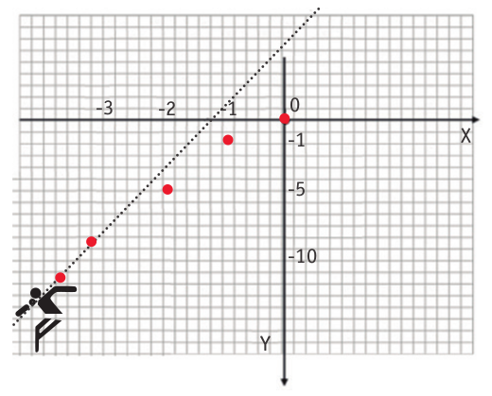
- Comparan las alturas de las bolas de acero en todas las posiciones, hasta el punto máximo, y anotan las ordenadas respectivas. Identifican y analizan lo que les llama la atención.
- Completan el gráfico en la parte de la caída de la bola, basándose en las observaciones de la actividad anterior.
- Responden: ¿Cómo crecen, en dicha parte, las distancias del eje x? La variable “x” representa una unidad arbitraria de tiempo, y la variable “y” representa una unidad arbitraria de longitud.
- ¿Cuál de las tres funciones representa la curva balística de la bola? Elaboran las tablas de valor y comparan las coordenadas de la bola.
- y = -
- y =
- y = -
® Educación Física y Salud OA 1 de 2° medio

MATEMÁTICA | Programa de Estudio | 2° medio

